系统安装部署手册

V1.0.0

2017-7-31

|  |  |  |  |
| --- | --- | --- | --- |
| **作者** | **版本** | **时间** | **内容** |
| 王磊 | V1.0.0 | 2017-7-31 | 创建 |
|  |  |  |  |
|  |  |  |  |

目录

1 概述 1

2 res-service（28501） 1

2.1 环境变量说明 1

2.2 镜像名称 1

2.3 容器启动 1

2.4 验证 1

3 region-service（28503） 2

3.1 环境变量说明 2

3.2 镜像名称 2

3.3 容器启动 2

3.4 验证 3

4 config-service（28504） 3

4.1 环境变量说明 3

4.2 镜像名称 3

4.3 容器启动 3

4.4 验证 4

5 附录 4

5.1 Eclipse环境变量设置 4

# 概述

# config-server（8888）

## 环境变量说明

|  |  |  |
| --- | --- | --- |
| **名称** | **值** | **说明** |
| ENV_CONFIG_IP | 127.0.0.1 | 填入配置中心IP（config-server） |

## 镜像名称

|  |  |  |
| --- | --- | --- |
| **镜像名称** | **映射端口** | **说明** |
| config-server | 8888 |  |

## 容器启动

|  |
| --- |
| docker run --name config-server --net host --env ENV_CONFIG_IP=${ENV_CONFIG_IP} --env spring.profiles.active=k8s config-server -d config-server:latest |

## 验证

使用游览器http://127.0.0.1:8888或者linux指令curl http://127.0.0.1:8888

返回html页面则表示成功

# eureka-server（8761）

## 环境变量说明

## 镜像名称

|  |  |  |
| --- | --- | --- |
| **镜像名称** | **映射端口** | **说明** |
| eureka-server | 8761 |  |

## 容器启动

|  |
| --- |
| docker run --name eureka-server --net host eureka-server -d eureka-server:latest |

## 验证

使用游览器http://127.0.0.1:8761或者linux指令curl http://127.0.0.1:8761

返回html页面则表示成功

# turbine-server（8989）

## 环境变量说明

|  |  |  |
| --- | --- | --- |
| **名称** | **值** | **说明** |
| ENV_CONFIG_IP | 127.0.0.1 | 填入配置中心IP（config-server） |
| ENV_TYPE | dev  prod | dev为开发模式，将会读取配置中心文件以XXX-XX-dev.ym为后缀的配置文件  prod为产品模式，将会读取配置中心文件以XXX-XX-prod.ym为后缀的配置文件 |

## 镜像名称

|  |  |  |
| --- | --- | --- |
| **镜像名称** | **映射端口** | **说明** |
| turbine-server | 8989 |  |

## 容器启动

|  |
| --- |
| docker run --name turbine-server --net host --env ENV_CONFIG_IP=${ENV_CONFIG_IP} --env ENV_TYPE=${ENV_TYPE} -d turbine-server:latest |

## 验证

使用游览器http://127.0.0.1:8989或者linux指令curl http://127.0.0.1:8989

返回html页面则表示成功

# zipkin-server（9411）

|  |  |  |
| --- | --- | --- |
| **名称** | **值** | **说明** |
| ENV_CONFIG_IP | 127.0.0.1 | 填入配置中心IP（config-server） |
| ENV_TYPE | dev  prod | dev为开发模式，将会读取配置中心文件以XXX-XX-dev.ym为后缀的配置文件  prod为产品模式，将会读取配置中心文件以XXX-XX-prod.ym为后缀的配置文件 |

## 镜像名称

|  |  |  |
| --- | --- | --- |
| **镜像名称** | **映射端口** | **说明** |
| zipkin-server | 9411 |  |

## 容器启动

|  |
| --- |
| docker run --name zipkin-server --net host --env ENV_CONFIG_IP=${ENV_CONFIG_IP} --env ENV_TYPE=${ENV_TYPE} -d zipkin-server:latest |

## 验证

使用游览器http://127.0.0.1:9411或者linux指令curl http://127.0.0.1:8989

返回html页面则表示成功

# msp-flow（8228）

|  |  |  |
| --- | --- | --- |
| **名称** | **值** | **说明** |
| ENV_CONFIG_IP | 127.0.0.1 | 填入配置中心IP（config-server） |
| ENV_TYPE | dev  prod | dev为开发模式，将会读取配置中心文件以XXX-XX-dev.ym为后缀的配置文件  prod为产品模式，将会读取配置中心文件以XXX-XX-prod.ym为后缀的配置文件 |

## 镜像名称

|  |  |  |
| --- | --- | --- |
| **镜像名称** | **映射端口** | **说明** |
| msp-flow | 8228 |  |

## 容器启动

|  |
| --- |
| docker run --name msp-flow --net host --env ENV_CONFIG_IP=${ENV_CONFIG_IP} --env ENV_TYPE=${ENV_TYPE} -d msp-flow:latest |

## 验证

使用游览器http://127.0.0.1:8228/swagger-ui.html或者linux指令curl http://127.0.0.1:8228/swagger-ui.html

返回html页面则表示成功

# 附录

## Eclipse环境变量设置

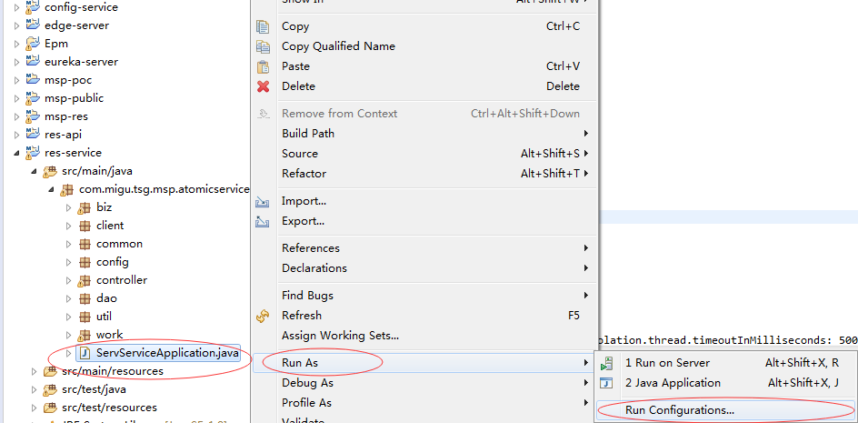

按照每个服务的《环境变量说明》章节进行变量配置

